ВОЙНА С ПАМЯТНИКАМИ И ПАМЯТЬЮ

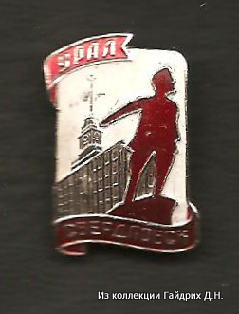
Урал и Свердлов неразделимы!

ИСТУКАНЫ И ИСТУКАНШИ ОТ ПОМПАДУРОВ И ПОМПАДУРШ

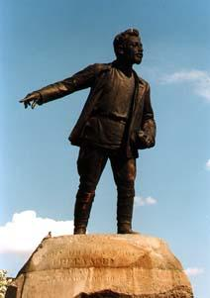
Кругом одни господа, в городе остался на посту товарищ Андрей!

В июле возвращался поездом из Санкт-Петербурга в родной город. Обычно не задумываешься, куда ты возвращаешься – просто как в песне Николая Расторгуева - домой! А соседи по вагону, судя по всему, в этот раз были не просто туристы или обычные деловые люди, а любопытствующие паломники, которые в последнюю пятиминутку перед приходом поезда на перрон, успевают расспрашивать соседей о городе, о маршрутах, о людях. И вот в этот момент тебе и им открывается бездна – бездна культурного и цивилизационного разрыва между людьми, эпохами, цивилизациями, временами. Тебя невинно так спрашивают в процессе выкатывания сумки «Вы из Екатеринбурга?», в ответ вырывается: «Я из Свердловска. А Вы из Ленинграда?».

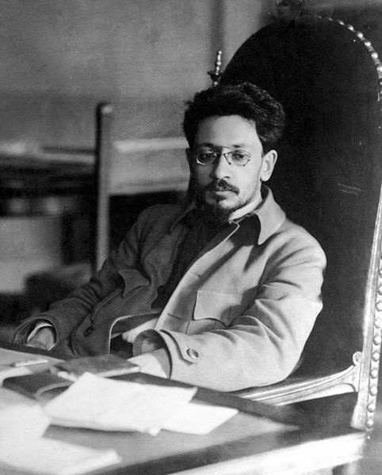
В отличие от современных государственных деятелей, проходящих через хирургическую коррекцию образа и фотошоп Яков Михайлович выглядел так!

Действительно, я же родился в Свердловске, у меня во всех паспортах и документах указан этот город, который почему-то в августе 91 название изменил «горсовет» в народе название носит как горстка крикунов и борцов с человеческой памятью? Я не люблю август – у тогдашних победителей, несмотря на то, что они сторонники «общечеловеческих ценностей», в этом месяце ежегодное обострение. Вспоминают, как партийный аппарат КПСС по всей стране уехал на утиную охоту на неделю, оставив дежурных секретарей, а вернулись с трофеями к опечатанным дверям обкомов и горкомов. В июле советскому человеку тоже не сладко, немного забылся и мне сразу напомнили, что в июле у нас на Урале - «царские дни» со всеми вытекающими последствиями.

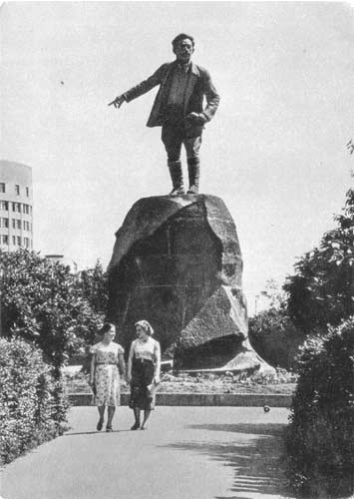
Социалистический Свердловск без царских дней! Слева на «Спорттоварах» впоследствии появился вдохновляющий свердловчан лозунг «Вперед, к коммунизму!»

Сразу последовал вопрос попутчиков, которых нельзя обижать по законам гостеприимства и канону песни «если Вы не бывали в Свердловске»: «А как проехать на Ганины ямы?» Что-то я такое слышал и знал, что яма – одна, а где она, узнать не удосужился, поскольку вся история с расстрелом августейшего семейства весьма сомнительна и чем глубже ее изучаешь, тем больше соглашаешься с позицией РПЦ относительно захоронения в Петропавловке «Господь знает их имена» и последствиями канонизации, в результате которой природой из множества церквей были сованы купола… Но не будешь же объяснять это истинно верующим и не погруженным в тематику исторического процесса людям. Не стал им рассказывать и о символике Площади народной мести. Раз они поклоняются царю и Богу, значит так им легче в отчужденном мире. И вот такое же вторжение чего-то совершенно чужого и бесчеловечного, что следует не принять, но учесть я открыл в статье из «Уральского рабочего» - «Истукан или фонтан» участника ВОВ Ю. Соколова.

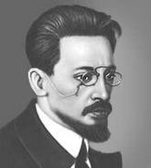
Если бы он не умер столь рано, мог ли он стать истуканом?

В той войне я не участвовал, поскольку и не родился на свет, но вырос в окружении её участников и инвалидов ВОВ, в офицерском сословии. Отец мой, инвалид войны, офицер-артиллерист, его братья и друзья-товарищи гордились своим Свердловском и в страшном сне не могли себе представить, что все мы в один далеко не прекрасный день провалимся в прошлое, из которого выйдут ряженые казаки, липовые священники, дворяне-самозванцы, олигархи, буржуи и другие отщепенцы от уголовников и алкашей и подомнут под новообразованную американскую колонию рабочих, крестьян и трудовую интеллигенцию.

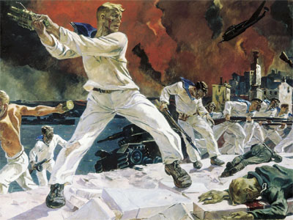
Ветераны были готовы к такой атаке врага извне, но они не пережили измены изнутри!

Шабаш оборотней дошел до того, что ветераны СС маршируют по площадям столиц бывших советских республик, а недавно под Москвой был обнаружен обнаглевший участник войны, орденоносец, правда, служивший в зондеркомандах и эйнзатцгруппах гитлеровским карателем. Так что участники войны, оказывается, бывают разные. И если в «Мертвом сезоне» два участника войны обсуждают, как же они не встретились, ведь были в штабе на одном фронте, выясняется, что один из них был шифровальщиком (в смысле - нашим разведчиком) при немецком штабе.

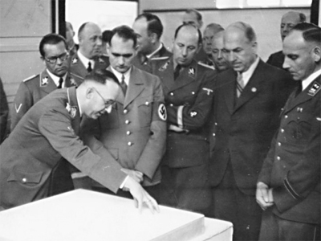
Разработка плана «Барбаросса» - в ожидании фюрера…

В нашей стране надо долго жить – с тем, чтобы все увидеть – увидеть торжествующих предателей и успеть победить их. Ожидание скорой победы советских людей, неготовность ветеранов к долгому маршу через преодоление оккупации в 1991-1999 гг. поразила поколение советских победителей повальной смертностью, увидевших при жизни, что дело Гитлера живет и побеждает, что его ненавистный Советский Союз превратился в СНГ – в Союз нищих и голодных, или как говорили в те годы – Сбылась Надежда Гитлера (!).
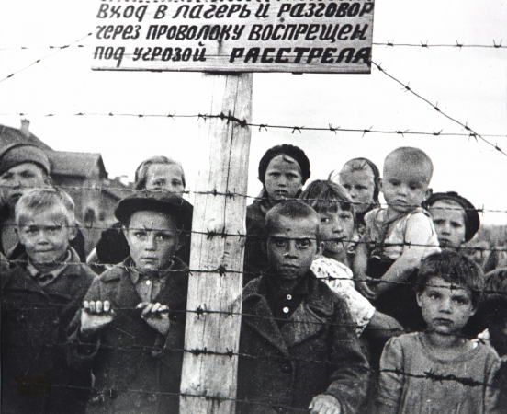
Не забудем, не простим или будем толерантны и политкорректны, господа россияне?!

Потому я и хотел бы обратиться к участнику войны с призывом вспомнить себя и своих боевых друзей и главное – не предавать память тех, кто не дожил до перестройки преступного генссека КПСС и разрушительных реформ Истукана, не транслировать свои представления на весь советский народ, на умерших и не доживших до кошмара 90 гг. Да, именно живого Истукана - Ельцина современники, его противники и соратники по развалу страны, так именовали и именуют Бориса Николаевича: почитайте хотя бы А. А. Проханова. Ведь истукан – это статуя, которой поклоняются язычники. Это бесчувственный и бессердечный человек. К кому больше подходит это определение – к Я. Свердлову или Б. Ельцину?

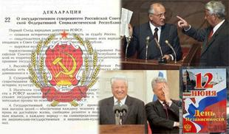
Ступени превращения в истукана

А на картинке с сайта «Уральского рабочего» (в газете эту картинку опустили) место истукана Свердлова занимает истуканша (я, конечно, извиняюсь за такой неологизм) Екатерина в центре фонтана. Первая страница газеты начинается с издевательских слов торжествующей контрреволюции, восстанавливающей царское прошлое: «Прощайте Яша, кончилось время Ваше. Возвращение святой Екатерины». Не напоминает ли это В.В. Маяковского: «Которые тут временные, слазь, кончилось Ваше время!» Картинка взята из газеты Управления внутренних войск МВД СССР по Уралу «Сын Родины» от 05.10.1991. Вверху призыв «За нашу Советскую Родину!» То есть антинародники и националисты захватили газету в смутное время, насытили своим ядом, сделав «предателем Родины». Так, «За власть Советов!» в том же году стала скромной «Областной газетой», да, думается, и «Уральский рабочий» тогда же стал просто уральской газетой с приватизированным брендом без какого-либо отношения к жизни рабочего класса Урала.
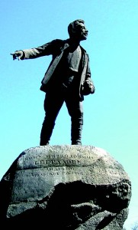
Куда показывает будущий председатель ВЦИК? Что высечено на шарташской глыбе?

Люди гордились тем, что жили и творили в социалистическом живом Свердловске. Братья Стругацкие в повести «ХХII век. Полдень» описали коммунистический Свердловск будущего. Доживем ли мы до того дня, когда Екатеринбург вновь станет Свердловском? Пока же на стене дома (брандере) на входе в Дом Печати по Тургенева 13 красуется многоэтажное изображение Екатерины. В Нью-Йорке, других столицах мира эти места принадлежат революционерам – Че Геваре, Ленину, Марксу – вытаскивавших человечество из свинцовым мерзостей жизни социального неравенства, эксплуатации и обмана трудящихся. Эти люди поистине штурмовали небо.

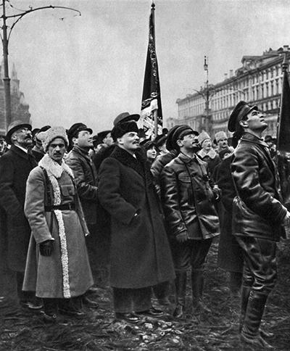
В.И. Ленин и Я.М. Свердлов на открытии памятника борцам за счастье человечества

Социализм в первый раз ослепительно пришел на 70 дней Парижской коммуны (именно на этой площади стоит поставленный уральскими рабочими памятник товарищу Андрею – Якову Свердлову). Будет забавно, если на Площади Парижской коммуны в струях воды встанет Екатерина или заструит фонтан имени памяти мучеников Парижской коммуны расстрелянных пруссаками и версальцами у стены кладбища Перл Лашез в Париже. Второй раз социализм удержался 70 лет на русской земле. Сама по себе цифра что-то обозначает, но что - ученые-цифрологи пока еще не расшифровали. Но думаю, что эта цифра работает далеко не на истуканов. По всей видимости, третий раз коммунизм, или что-то подобное, придет навсегда. Капитализм такими же приливами и отливами, побеждал реставрации феодализма. А пока же лицо Екатерины на брандере очень похоже на Верку Сердючку, а может это Андрей Данилко так хорошо вошел в сценический образ императрицы и кружит блестками - как Незнайку на «острове дураков» - многолетний маскарад общества потребления перед глазами беззаботных граждан «новой» России? А почему в кавычках, да потому что Россию как территориальное формирование изменить невозможно, даже политически уничтожив Россию, переписав историю, нельзя изменить историю пространства, ибо изменение его не входит в прерогативу новоиспеченных олигархов и прочих отщепенцев как от власти, так и её уголовников. В околоземном пространстве территория России останется ее территорией.

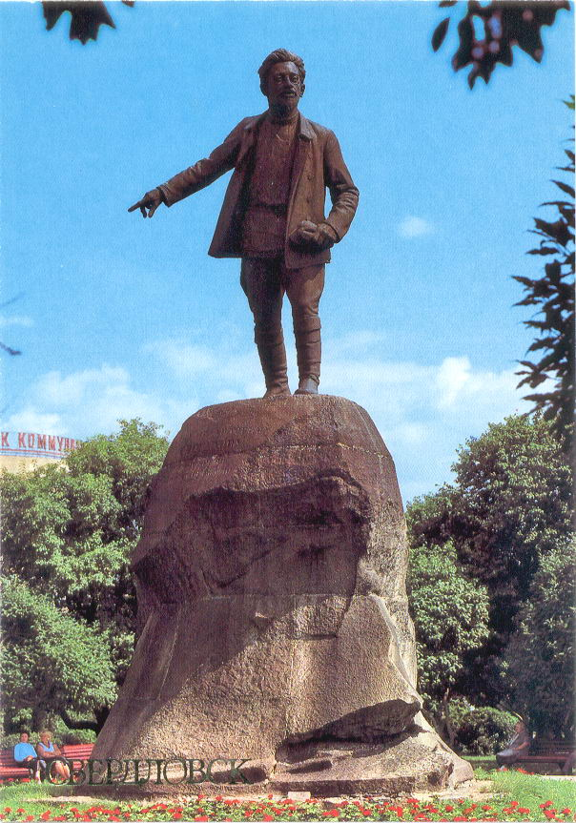
Визитная карточка Свердловска, его дух и трансцендентальная идея.

Мифологические истуканы «новой» России отовсюду смотрят на свердловчан – из белого мрамора небытия выходит первый президент, император России – 23 ступеньки вниз - держит на руках наследника (что невозможно, поскольку Алексей уже перерос отца), стоит коробейник, из люка выглядывает водопроводчик, Киса с Осей собирают деньги на ремонт Провала. Куда там красным безголовым деревянным истуканам М. Гельмана, посаженным в Перми на крыши госучреждений! Наши истуканы самые истуканистые. Они только нуждаются в Истуканше – уже в Ирбите собираются воздвигнуть рядом с Ильичом-Ульяновым изваяние Екатерины. Или как это сделали в Украине, когда низложили Сталина. Сняв бюст Сталина, на его место установили бюст Т. Шевченко. Во время открытия памятника не обошлось и без казусов. Видать Тарас из того света на постаменте «своего» памятника написал: «Диты мои, квиты мои, що вы наробылы, чужи ногы, чужу попу мени приципылы».
Звучит смешно, но правдиво. Так может, стоит все памятники, которые исторически воздвигнуты в России переделать под Ельцина, батюшку императора и других новых политиканов и уголовников, дабы увековечить ту подлость и предательство, которую они совершили против своих народов!

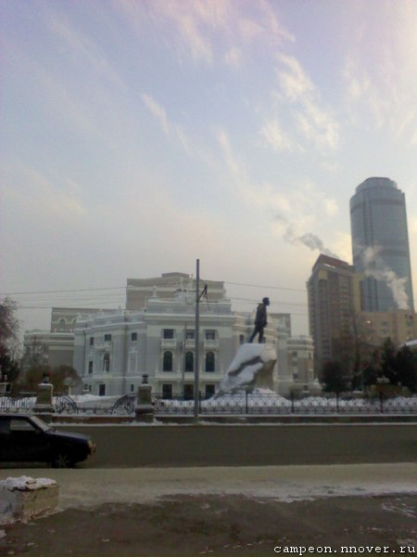
Свердлов в окружении стеклянных истуканов дикого капитализма

Война с памятниками, со смыслами и образами русской советской цивилизации вылилась в форму игры вокруг истуканов и истуканш. Она была начата в 80 гг. кузбасскими одураченными шахтерами, «патриотически» настроенными «казаками» мстящими за расказачивание, национальными меньшинствами помнящими о насильственном переселении народов. Эти течения созданные по образу народных фронтов и дискуссионных трибун слились в разрушительный поток 90 гг., вспыхнули в расстреле Дома Советов в октябре 1993 г. Сегодня крики о переименовании областей и улиц, сносе памятников, создании уголков тоталитарного прошлого лишь отражают бесчеловечную власть местных Помпадуров и Помпадурш, желающих угодить заокеанским отдельным олигархам, жаждущих русской крови, западной цивилизации и потоку туристов, прибывающих на Нью-Васюки ХХI века - на столь замечательные и, несомненно, необходимые как хлеб и безопасность россиянам (в переводе со старославянского звучит как рассеянные), такие эпохальные события как чемпионат мира по футболу и всемирная выставка ЭКСПО-2020. За этими событиями забываются всемирные события-уроки столетней давности, а если вспоминаются, то толкуются односторонне в интересах помпадуров и помпадурш. Термины не мои – за разъяснениями обращайтесь к рязанскому и тверскому вице-губернатору М.Е. Салтыкову-Щедрину.
А потому успокойтесь господа, бывшие наши товарищи, не разжигайте социальные противоречия, не вызывайте классовую ненависть, не будьте антисемитами. Ибо, умоляя Я.М. Свердлова, вы умоляете достоинство его соплеменников – евреев. Как известно из истории, Яков Михайлович - известный большевик-революционер, еврей по национальности, крупный государственный и политический деятель своей современности, сыгравший важную роль в становлении Советской власти и промышленности в Свердловске, в том числе на территории всего Урала, в руководстве русским рабочим классом.

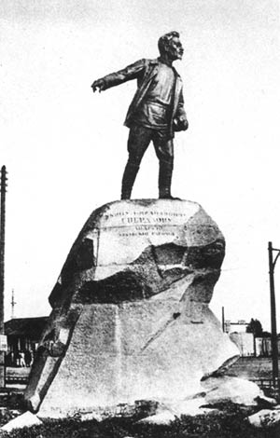
Памятник открыт 25 июля 1927 г. в годовщину освобождения Урала от Колчака

Памятник открыт 25 июля 1927 г. в восьмую годовщину освобождения Урала от войск Колчака. И только потомки Колчака и командующего Чешской армии Гайды, вышедшие из их исторических могил, могут сносить и переносить этот памятник.
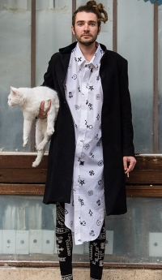
Иваны родства не помнящие, хипстеры и есть готовые новые колчаковцы,
свергающие памятники и разрушающие смыслы

В начале проспекта Ленина есть еще вечный огонь. Вспомните, почему он там и кому посвящен? Напомню – жертвам колчаковской контрразведки (?) или памяти преступлений царского режима против народа. Памятник Свердлову символически структурирует архитектурные ансамбли нашего города. Судя по руке памятника, Яков Михайлович призывает к свержению самодержавия, а не президента России В.В. Путина.

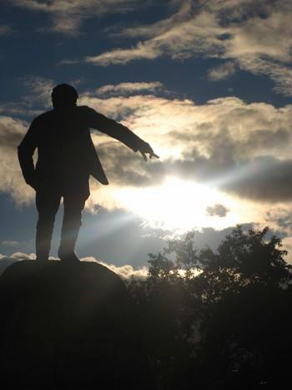
Памятник сходит с глыбы

Помпадурши и помпадуры, не повторите судьбу бедного Евгения, за которым гонялся Медный всадник. Шутки с памятниками и памятью народа плохо заканчиваются. Не повторяйте опыт этнофашистских режимов Прибалтики, воющих с памятниками тоталитарной эпохи. Будьте европейцами, раз стремитесь влиться в западную цивилизацию – учитесь у европейцев почитанию истории. В городе, на Урале и в мире живут люди, которые помнят историю, чтят ее народных героев и мучеников. Не повторяйте ошибку с переносом краснознаменной группы с Плотинки.
И помните, что памятник великому и гениальному еврею Я.М. Свердлову – символ Свердловска (песни, если вы не бывали в Свердловске…!), его славной истории города-победителя. И этот символ должен стоять там, где он встал в 1927 г. по воле уральских рабочих – на площади Парижской коммуны!

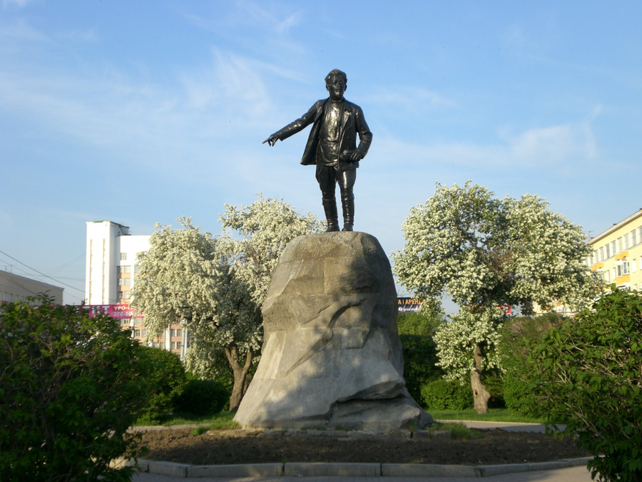
В центре площади Парижской коммуны!

Станислав Некрасов, доктор философских наук, профессор, ветеран труда

«Нарицательное имя чиновников-самодуров, бюрократов и их жен или фавориток-любовниц. Возникло в сатирическом цикле М. Е. Салтыкова-Щедрина "Помпадуры и помпадурши" (1863—74). Моделью для писателя послужило имя фаворитки французского короля Людовика XV маркизы де Помпадур, аналогия со словом "самодур"». (Из всемирной паутины можно извлечь неплохой материал)
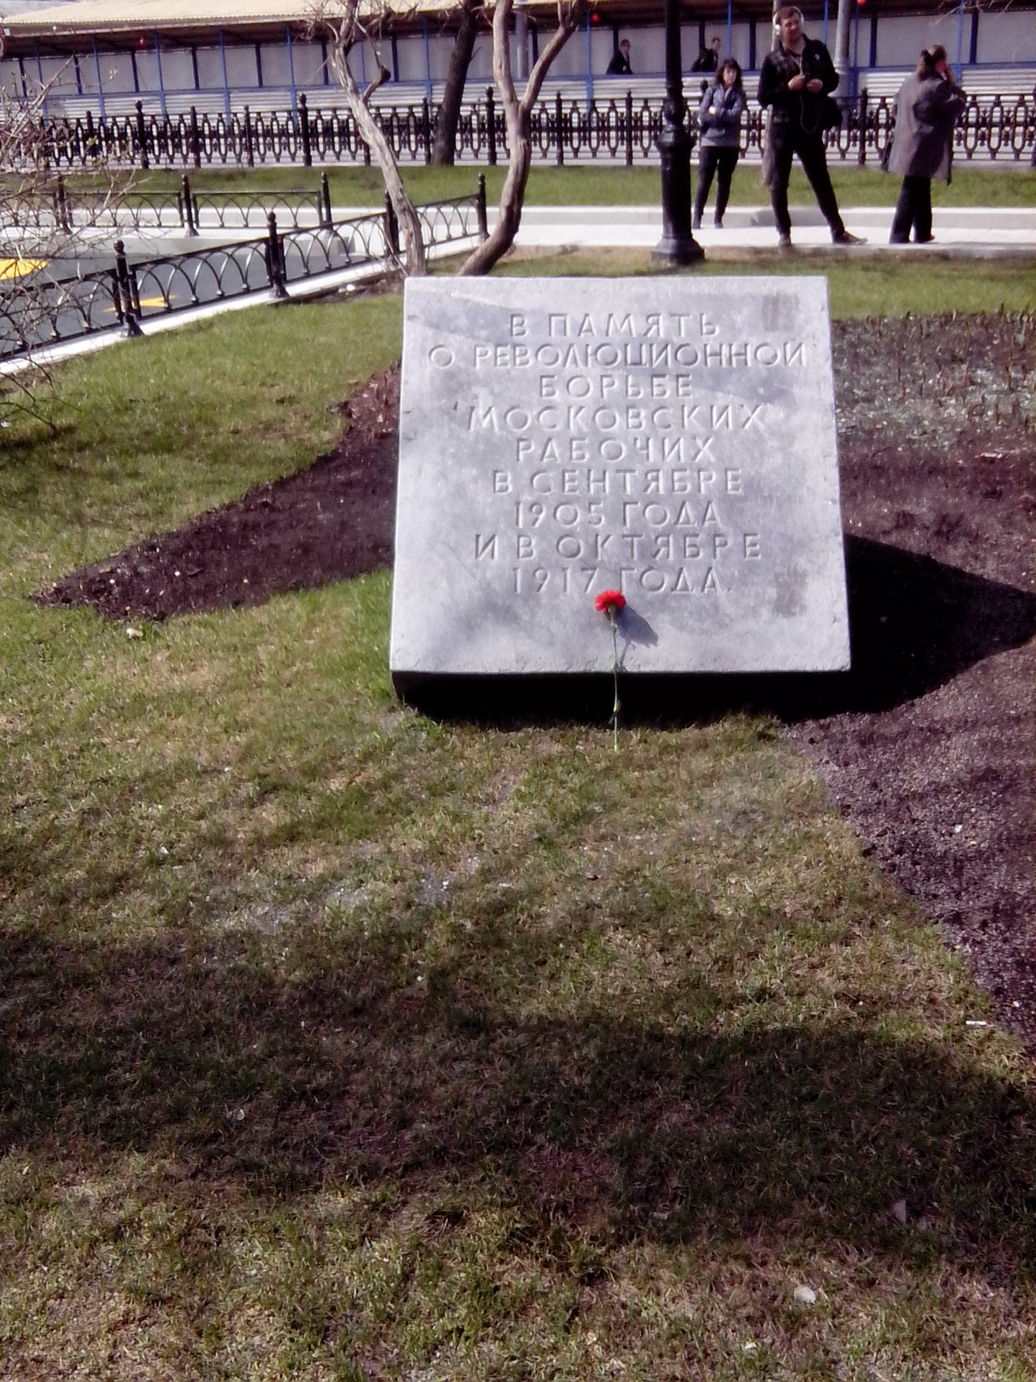
В Москве не так много оригинальных памятников революционной борьбе рабочих. Столица заставлена стандартом и шаблоном – продукцией утвержденной худсоветами эпохи

